市人民医院门诊立式液晶显示系统项目
采购需求
- 项目概况
为提升患者就医感受，改善门诊就诊环境，实现无纸化信息发布，门诊部拟采用立式液晶显示屏，用于门诊各楼层出诊信息发布、专家及科室介绍、就诊布局显示、就诊流程介绍、健康时政宣教、物价信息公示、安全风险提示等工作。拟采购立式液晶显示屏10块及配套系统软件。未到现场调研者，表示认可本案。
- 需求清单及参数要求
序号 | 内容 | 型号及规格 | 数量 | 单价 | 金额
1 | 立式液晶显示屏（55寸落地式，可联屏） | CPU不低于：四核 Cortex-17 1.7GHZ；64位  GPU不低于：Mali-760 四核GPU  内存不低于：DDR3 2GB  网卡不低于：100M  显示：LVDS驱动  外存不低于：EMMC，8G  ★系统：Android 或正版操作系统  时钟：RTC时钟，电子晶振  尺寸：55吋  分辨率不低于：1920*1080  支持视频格式：MPEG1, MPEG2, MPEG4, MPEG4_SD, MPEG4_HD, H.264, RM, RMVB，DivX 1080p HD, DivX 720p HD, MKV, VP6,VP8  支持图片格式：JPEG,PNG, BMP  支持音频格式：MP3, AAC，WMA,OGG  存储介质：U盘/SD卡  遥控功能：IP配置、显示配置、联网方式配置  通信接口：RJ45*1  视频接口：HDMI in*1  音频接口：LINE out*1  数据接口：USB 3.0*2  材质：铝合金前壳、五金后盖  外观：防尘防暴处理  ★安装：立式机柜，可联排组装，也可分组组装 | 10台 | 9,800 | 98,000
2 | 专家排班、信息发布数据接口平台软件 | - 系统须支持不同显示屏幕显示不同页面内容的功能。满足医院不同楼层或科室显示不同的排班内容的需求。  - 系统须具有多级权限管理，各个科室可自行维护本科信息。  - 系统可自由的更改显示样式和内容，更改完成之后可以随时更新到指定显示屏上，同时不会影响其他显示屏的正常使用。  - 考虑到门诊各楼层或科自行维护的便捷性，系统要求操作过程简单快捷，页面结构清晰，使操作者无论在什么地方都能很明确的知道下一步该如何操作。所有配置修改的效果可以直观的看到。  - ★界面可以完全根据我院的需求进行定制开发，根据我院提供的接口进行数据显示。  - 系统需支持按上午、下午、天、周等时间段进行排班的显示，要求设置灵活。  - ★系统定时同步HIS相关数据，确保每日专家排班信息数据是实时更新后的数据，显示出内容至少包括：科室名称、专家姓名、专家职称、出诊时间（日期、上午、下午）、费别、号量等。  - 投标人需提供投标产品生产厂家盖章的医生排班管理系统软件的软件著作权证书复印件。 | 1套 | 48,000 | 48,000
3 | 终端显示系统模块 | - 要求各个尺寸一体机或其它规格终端设备上具有终端设备管理软件。  - 要求系统具备设备安全能力，可防止病毒攻击、防止内容非法下载、防止网络盗链。  - 要求支持设备自动安全检测，支持自动内核更新等功能。  - 投标人需提供投标产品生产厂家盖章的终端设备管理系统软件的软件著作权证书复印件。  5）★投标人需提供投标产品生产厂家盖章的原厂售后服务承诺函。  6）投标产品生产厂家具有质量管理体系认证证书、环境管理体系认证证书、职业健康安全管理体系认证证书，投标人需提供投标产品生产厂家盖章的证书复印件； | 10套 | 2,000 | 20,000
4 | 系统安装与集成费 | 包含安装、调试及各类施工所需辅材。 | 1批 | 0 | 0
 |  |  |  | 合计： | 166000

注：
1、如果在技术参数或配置中标明了品牌或产地，则仅供参考，并非指定，投标人可以选用替代的方案，但这种替代整体上要优于或相当于招标文件的相关要求。

2、为鼓励不同品牌的充分竞争，如某货物的某技术参数或要求属于个别品牌专有，则该技术参数及要求不具有限制性，投标人可对该参数或要求进行适当调整，并应当在投标文件中说明调整的理由，且该调整须经评委会审核认可。

3、所有描述为“支持”的，均表示具备、配置、提供、实现等意思，是要满足技术参数的要求。

4、招标文件中用“★”标注的技术参数为不允许负偏离的实质性要求和条件（如果招标文件中有标注“★”的技术参数）。

5、采购人在发布中标公告时，将依法对中标人所报产品（包括但不仅限于标注“▲”的产品）的名称、品牌、规格型号、数量、单价等内容进行公告。

二、商务要求

（本项目商务要求为不允许负偏离的实质性要求和条件）
1、所有货物（包括零部件）须为全新的、未使用过的原装正品。提交货物（含相关服务）的技术参数和配置应与招标文件的要求及其投标文件的技术要求偏离表（如果被评委会接受的话）相一致。若招标文件及投标文件中无相应说明，则以国家有关部门最新颁布的相应标准及规范为准。
2、技术支持
2.1中标人应向采购人提供全方位及时而有效的技术支持和服务。
2.2中标人负责供货、运输并安装调试完毕。
3、质保及售后服务：
4.1中标人所有货物须提供至少3年的免费质保服务（自验收合格之日起计算）。所有质保费用均已包含在投标总报价中。免费质保期满后，应提供优先的有偿售后服务及按不高于投标文件中主要配件、易损件清单所报价格供应原厂零配件等。软件终身免费升级、免费使用。
4.2中标人须设有维修服务电话，负责解答用户在货物使用中遇到的问题，及时提出解决问题的建议和操作方法。
4.3售后服务响应时间：如货物出现质量问题，中标人须1小时内响应,电话响应无法解决，中标人必须在接报修电话4小时内到达现场,4小时内解决问题。如不能解决的，中标人需免费提供备品备件供采购人使用。免费质保期内如货物出现质量问题，中标人负责免费修复，对于无法修复的情况，中标人负责免费更换。
5、培训：
5.1中标人应对采购人的操作人员提供现场培训。
5.2现场培训能够根据采购人需要，合理安排，使采购人能够全面掌握设备的工作原理，熟练独立操作设备，并能够对设备进行日常维护与保养，简单故障诊断与排除。
5.3培训费用包含在总投标价中。
6、供货期：自合同签订之15日内供货并安装调试完毕。
7、供货与安装地点：马鞍山市人民医院。
8、验收：
8.1采购人和相关部门按照招标文件和投标文件承诺进行验收。招标文件没有规定和投标文件没有相应承诺的，按照下列原则进行验收：有国家标准的按照国家标准验收，没有国家标准的按行业标准验收，无行业标准的按地方或企业标准验收，中标人予以配合。涉及需要由质检或行业主管部门验收的项目，采购人须约请相关部门和专家参加项目验收。所有需要质检部门进行检测才能使用的设备，投标报价中必须包含首次检测费用。
8.2货物在验收时，投标人应提供发票、制造厂家出具的产品合格证书、装箱清单等,涉及进口的货物须提供中国海关进口货物报关单、完税证明及商检证明等材料；提供有关货物的保养修理所需的各种随机工具及全部有关技术文件（外文应提供中文翻译资料，下同）、操作使用说明书、质保书、保修证明、维护手册及技术性指导资料以及根据中国相关法律规定制造、销售报价货物（包括主要部件和材料）所必备的各种证书 (如产品质量检验报告、国家相关检测机构出具的检验报告等）等文件汇集成册交付采购人和应由中标人提供的必要文件。
8.3中标人应根据采购人使用单位的技术要求提供相应的软硬件产品。由中标人所提供的设备部件间的连线和插接件均应视为设备内部器件，包含在相应的设备之中。
8.4所有货物安装时若需使用特殊的接头、插座、线缆、线槽、电管、线卡、桥架、线盒、软管、特殊安装工具等备件由中标人提供，费用包含在总投标价中。
8.5对货物进行全面的验收，对验收中暴露出来的问题，中标人应及时进行整改，最终验收合格后，采购人向中标人签发最终验收证明。
8.6中标人应向采购人提供安装调试过程中的各种文档资料,以便采购人今后能掌握操作和维护方法。
9、付款方式：验收合格30日后，支付合同总价的95%，余款5%质保期满之后1个月内付清。
10、本项目总投标价包括了履行合同所有内容的全部费用。总投标价包含了交付使用前的全部费用，包括货物购置费（所有设备、辅材、零配件、易损件、备品备件及专用工具等）、安装调试费、原有的设备拆除费、人工费、交通费、食宿费、管理费、运输费、保险费、免费质保期内的维护维修费、培训费、验收费、采购代理服务费、其他费用（如包装费、仓储费、保管费、资料费、软件升级费以及完成本项目所需要的其他费用）及所有价内价外税金及合理利润等。

附件
1.门诊立式液晶显示系统网络拓扑示意图
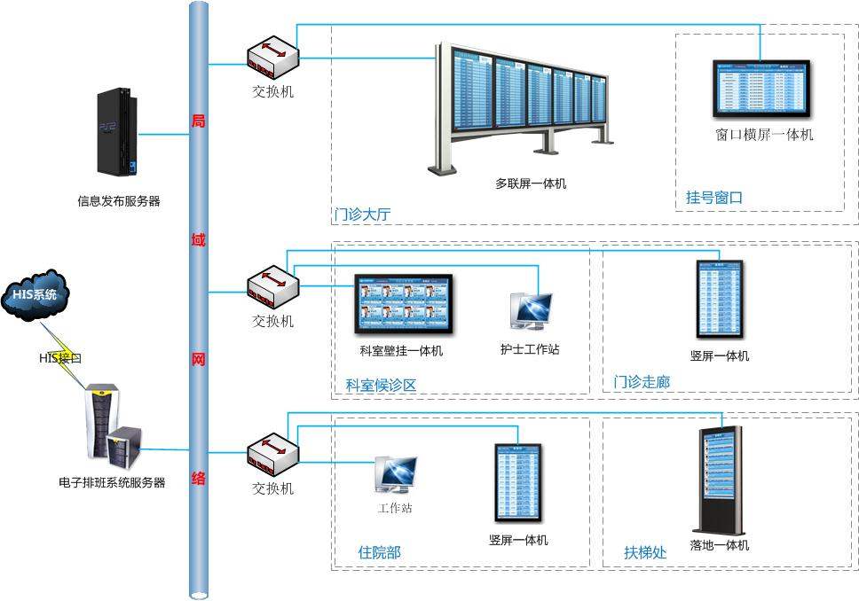
图1 系统网络拓扑

2.系统架构示意图
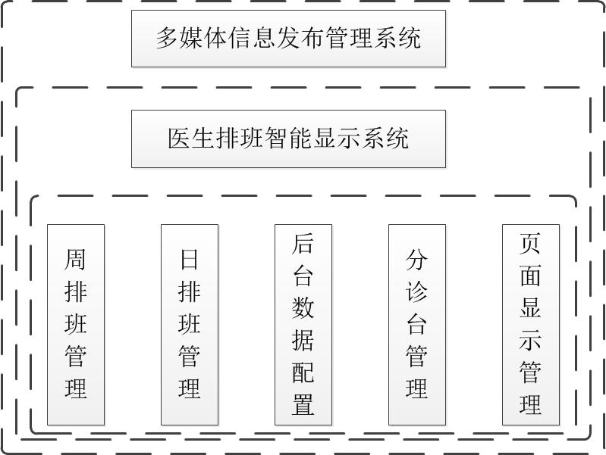
图2 系统架构示意图

效果图
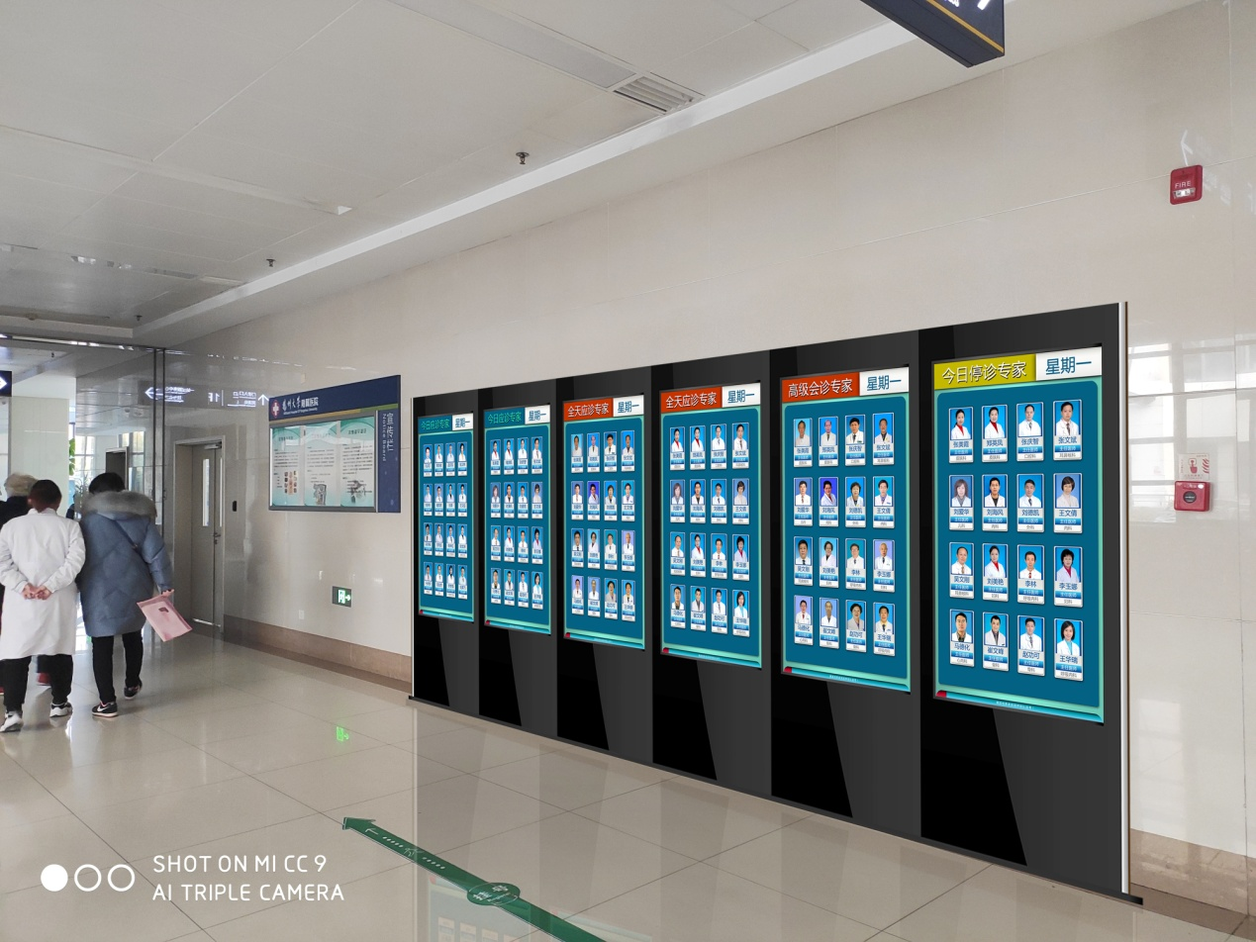
图3 多联屏显示效果
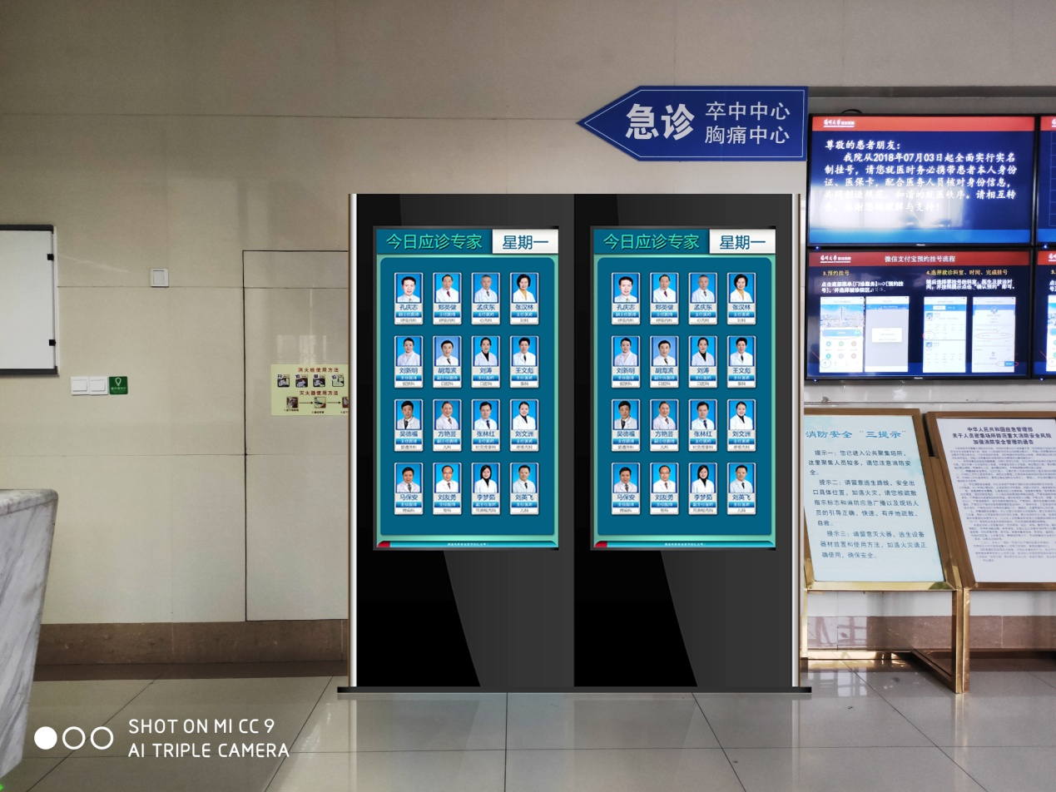
图4 双联屏显示效果
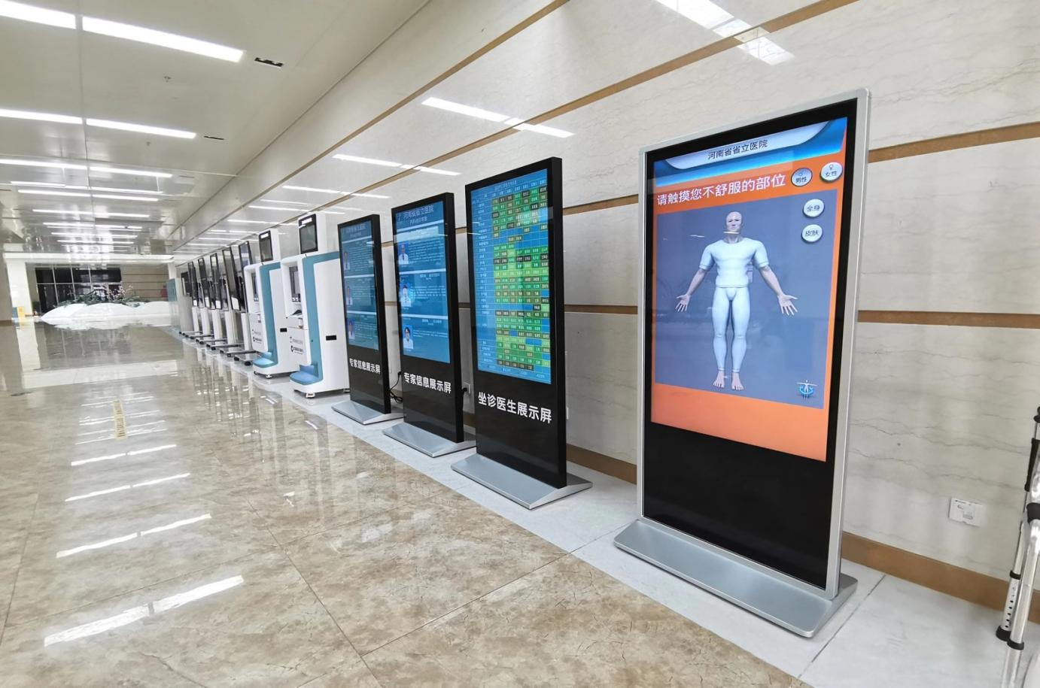
图5 单屏显示效果

